Мастер-класс «Возможности LEGO-технологии в работе с детьми с ОВЗ и детьми – инвалидами» |  | Буркова Елена Евгеньевна, преподаватель ГБПОУ СО «Нижнетагильский педагогический колледж№2»,  аудитория № 31
Мастер - класс «Возможности сенсорной комнаты в реализации инклюзивного образования» |  | Журавлева Ольга Алексеевна, преподаватель ГБПОУ СО «Нижнетагильский педагогический колледж№2»,  сенсорная комната, 1 этаж
Фрагмент учебного занятия по дисциплине «Теоретические основы и методика музыкально-ритмического развития детей дошкольного возраста с ограниченными возможностями здоровья на тему «Логоритмика как средство коррекции нарушений в развитии речи детей дошкольного возраста», гр. 34, ОПОП «Специальное дошкольное образование», |  | Зацепина Анна Владимировна,  зам. директора по развитию образования и научной работе, ГБПОУ СО «Нижнетагильский педагогический  колледж № 2» ,  аудитория №40
«Возможности игры-лаборатории для развития исследовательских навыков детей дошкольного возраста» |  | Харлова Лариса Анатольевна, воспитатель, МАДОУ детский сад «Детство» комбинированного вида д/с № 193, аудитория №25
14.30-15.00 | Подведение итогов | Актовый зал

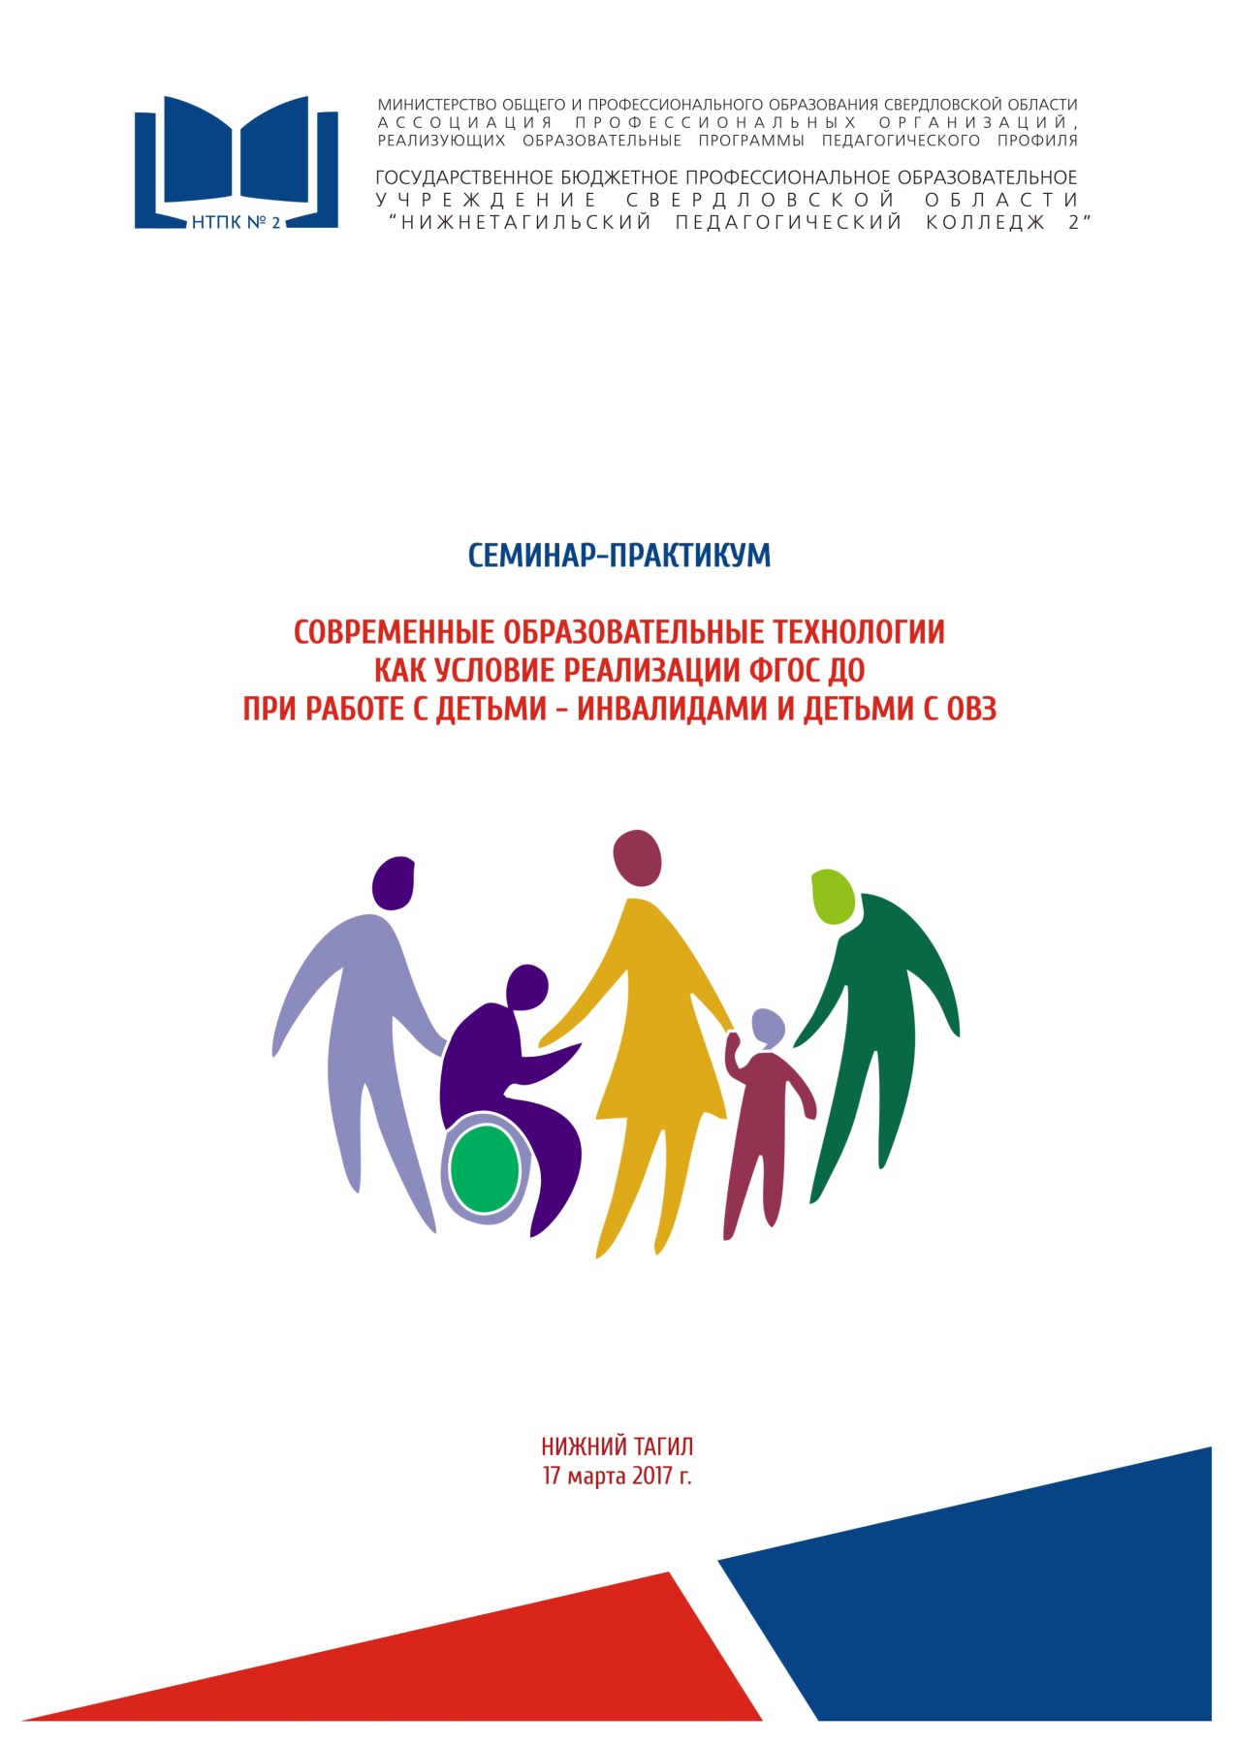

Цель семинара-практикума: повышение уровня компетентности руководящих и педагогических работников в вопросах реализации инклюзивного образования в соответствии с требованиями Федерального государственного образовательного стандарта дошкольного образования
Участники: руководящие и педагогические работники дошкольных образовательных организаций, общеобразовательных организаций, организаций дополнительного образования Горнозаводского округа Свердловской области, профессиональных организаций Свердловской области, реализующих образовательные программы педагогического профиля, специалисты учреждений культуры города Нижний Тагил.
Программа семинара – практикума:
ВРЕМЯ |  | СОБЫТИЕ |  |  |  | МЕСТО  ПРОВЕДЕНИЯ, ОТВ. ЛИЦА
10.30- 11.00 |  | Регистрация участников |  |  |  | 1 этаж, холл колледжа,
11.10-  12..00 |  | Пленарное заседание (I часть) |  |  |  | Актовый зал
Доклад «Нормативно-правовое обеспечение инклюзивного образования детей-инвалидов и детей с ОВЗ»,
Зацепина Анна Владимировна, зам. Директора по развитию образования и научной работе, ГБПОУ СО «Нижнетагильский педагогический колледж № 2»
Сообщение «Понятие об инклюзивной образовательной среде в контексте требований Федерального государственного образовательного стандарта дошкольного образования»,
Гильманова Ольга Леонидовна, методист, МАДОУ детский сад «Детство» комбинированного вида
Сообщение «Модель организации развивающей предметно-пространственной среды для детей с нарушением зрения при реализации адаптированной основной образовательной программы дошкольного образования»,
Матлыгина Наталья Аркадьевна, учитель-дефектолог, МАДОУ детский сад «Детство» комбинированного вида д/с № 185; Горелова Марина Александровна, учитель-логопед, МАДОУ детский сад «Детство» комбинированного вида д/с № 185
Сообщение «Управленческие механизмы организации инклюзивного образования детей с ограниченными возможностями здоровья (ОВЗ) в условиях дошкольной образовательной организации»,
Шадрина Ирина Борисовна, зам. Директора по воспитательно – образовательной работе, МАДОУ детский сад «МАЯЧОК» комбинированного вида
Сообщение «Возможности использования разнообразных элементов психологических практик для организации педагогической деятельности»,
Коровина Юлия Викторовна, старший воспитатель, МАДОУ детский сад «Детство» комбинированного вида д/с № 160

12.00-12.15 | Чайная пауза
12.15-13.00 |  |  | Пленарное заседание (II часть)
Сообщение « Инклюзивные практики в работе музыкального руководителя ДОО»,
Бейсенова Наталья Владимировна, музыкальный руководитель, МАДОУ детский сад «Детство» комбинированного вида д/с № 23
Сообщение «Социализация детей с ОВЗ через общение с животными по методике канистерапия»,
Онучина Анна Сергевна, заведующий библиотекой №6 МБУК «ЦГБ»
Сообщение «Использование мультисенсорного учебного пособия «Нумикон» в работе с детьми дошкольного возраста, в том числе, с детьми с особыми образовательными потребностями»,
Ефанова Екатерина Александровна, учитель – дефектолог, МАДОУ детский сад «Детство» комбинированного вида д/с № 23; Баранова Ирина Всеволодовна, учитель-дефектолог, МАДОУ детский сад «Детство» комбинированного вида д/с № 23
Сообщение «Использование арт-технологий в работе учителя-логопеда с детьми старшего дошкольного возраста, имеющими общее недоразвитие речи»,
Попова Галина Анатольевна, учитель –логопед, МБДОУ детский сад «Солнышко» комбинированного вида д/с № 43
Сообщение «Психолого-педагогическое сопровождение семей, имеющих детей с ОВЗ, в условиях дошкольной образовательной организации»,
Буркова Елена Евгеньевна, преподаватель ГБПОУ СО «Нижнетагильский педагогический колледж № 2»
13.00-13.30 |  |  |  | Обед | столовая колледжа
13.40-14.20 |  |  |  | Проведение мастер- классов, учебных занятий
Мастер-класс «Монтессори-педагогика в работе с детьми с ОВЗ и детьми – инвалидами» (адаптированный вариант) |  |  |  |  | Бренер Татьяна Анатольевна,  зав. отделения, ГБПОУ СО «Нижнетагильский педагогический  колледж № 2»,  аудитория 30
Мастер – класс «Социальная живопись как форма работы с детьми с ОВЗ и детьми инвалидами» |  |  |  |  | Смирнова Вера Михайловна,  преподаватель , педагог-психолог, ГБПОУ СО «Нижнетагильский педагогический колледж№2», актовый зал
Мастер-класс «Использование песочной терапии в реализации содержания образовательных областей ФГОС ДО при работе с детьми с ОВЗ и детьми – инвалидами» |  |  |  |  | Желнова Галина Владимировна, преподаватель ГБПОУ СО «Нижнетагильский педагогический  колледж№2»  аудитория № 37

